الجمهورية الجزائرية الديمقراطية الشعبية
وزارة التربيــــــــة الوطــنيــة متوسطة : عمر رابح – بني فودة-
مديرية التربية لولاية سطيف المستوى : ثانية متوسط
اختبار الثلاثي الثاني في مادة: العلوم الفيزيائية و التكنولوجيا المدة: سـاعـة و نصف
الجـزء الأول: (12 نقطة)
التمرين الأول: ( 06 ن )
النقطة B
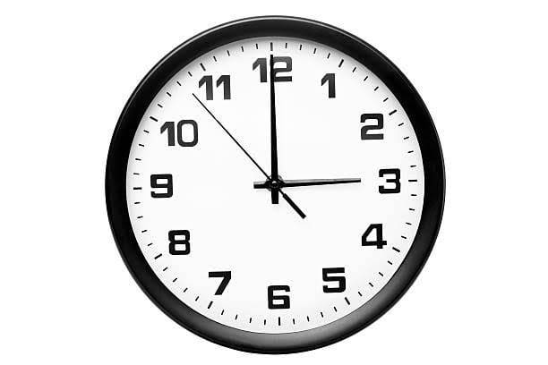
- لدينا نقطتين من عقرب ساعة كما هو موضح في السند رقم (1) .
و باعتبار هيكل الساعة مرجع لحركة عقارب الساعة .
النقطة A
- ما نوع حركة النقطة A ؟ مع التعليل
- ما نوع حركة النقطة B ؟ مع التعليل
- ما نوع حركة العقرب ؟ مع التعليل

- قارن في جدول بين الحركة الإنسحابية الدائرية و الحركة الدورانية ؟
السند (1)

التمرين الثاني: ( 06 ن )
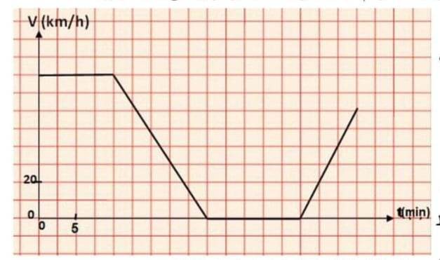
إليك المخطط التالي الذي رسم من خلال مراقبة عداد سيارة
تتحرك على طريق مستقيم لمدة معينة :
- أعط عنوان لهذا المخطط .
- عدد مراحل حركة السيارة مع تحديد المجال الزمني
و نوع السرعة و طبيعة الحركة في كل مرحلة ؟
السند (2)
- في أي مرحلة استعمل سائق السيارة الفرملة ؟ برر اجابتك ( الضغط على المكابح )
- أحسب المسافة التي قطعتها السيارة خلال الحركة المنتظمة .
- كم دامت مدة توقف السيّارة ؟
- أكمل الجدول التالي :
60 |  | 25 |  | V(Km/h)
 | 30 |  | 5 | T (min)

الصفحة 1 من 2
اختبار الثلاثي الثاني في مادة: العلوم الفيزيائية و التكنولوجيا( تابع )
الجـزء الثاني: ( 08 نقاط )
الوضعية الإدماجية: ( 08 ن )
أيوب تلميذ مجتهد في السنة الثانية متوسط ، بعد دراسته لطرق نقل الحركة ، أراد أن يوظف ما تعلمه في صنع لعبة (سيارة) لأخيه الصغير مستعملا قطعا استرجعها من آلة تسجيل فاسدة ، حيث قام بتركيبها حسب الشكل ، لكن بعد الإنتهاء من تركيب السيارة وجدها تسير إلى الخلف .
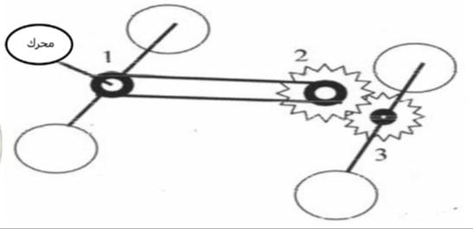

السند (3)

- اذكر طرق نقل الحركة المستعملة في هذه اللعبة ؟
- اذكر مزايا و مساوئ كل طريقة من نقل الحركة في هذه اللعبة ؟ ( في جدول )
- أعط مثالا واحد عن استعمال كل طريقة
- إذا كان العنصر رقم (1) يدور حسب الاتجاه المبين في السّهم :
- حدد جهة دوران العنصر (2) و (3) .
- ماذا تقترح على أيوب لجعل السيارة تسير إلى الأمام ؟ دعم إجابتك برسم توضيحي .

الصفحة 2من 2

